Pengembangan Aspek Psikomotorik Siswa Sekolah Menengah Atas
Negeri 2 Ulunoyo Dalam Mengajar Sekolah Minggu

Arozatulo Telaumbanua
Sekolah Tinggi Teologi Anugerah Misi Nias Barat
artel741989@gmail.com

Abstract
Teaching Sunday School needs effective, creative, innovative and dynamic psychomotor to produce a good and quality teaching process. In teaching Sunday School, a Sunday School teacher should not underestimate Sunday School children in understanding God's Word. Some Sunday School teachers think Sunday school children are not critical. On the other hand, Sunday school children have complex skills. The majority of Sunday School teachers are educated or currently sitting in high school. Thus, the psychomotor aspect really needs to be developed through trainings carried out in schools and churches. Because teaching Sunday school cannot be carried out like a sermon at Sunday worship (worship) in church, but Sunday school activities are full of creations and are colored with a joyful and fun atmosphere for Sunday school children. The purpose of this community service activity is to improve the skills of State High School 2 Ulunoyo students in teaching creative Sunday schools. In this activity, a combination of lecture, question and answer and role playing methods was used. As a result of this community service, students better understand the importance of creation in Sunday school teaching, add experience and give new enthusiasm to be involved in Sunday school activities in their respective churches. They are very enthusiastic about participating in this activity and implementing it in the Sunday school ministry where they serve.

Keywords: evelopment, psychomotor, students, teaching, Sunday school

Abstrak
Mengajar Sekolah Minggu perlu psikomotorik yang efektif, kreatif, inovatif dan dinamis untuk menghasilkan proses pengajaran yang baik dan berkualitas. Dalam mengajar Sekolah Minggu, seorang guru Sekolah Minggu tidak boleh menganggap remeh anak Sekolah Minggu dalam memahami Firman Tuhan. Sebagian guru Sekolah Minggu beranggapan anak sekolah minggu tidak kritis. Sebaliknya, anak Sekolah Minggu memiliki keterampilan yang kompleks. Guru Sekolah Minggu mayoritas berpendidikan atau sedang duduk dibangku Sekolah Menengah Atas. Dengan demikian aspek psikomotorik sangat perlu dikembangkan melalui pelatihan-pelatihan yang dilaksanakan di sekolah maupun di gereja. Sebab mengajar sekolah minggu tidak dapat dilaksanakan seperti khotbah pada ibadah minggu (ibadah raya) di gereja, tetapi kegiatan sekolah minggu penuh dengan kreasi-kreasi dan diwarnai dengan suasana yang sukacita dan menyenangkan anak sekolah minggu. Tujuan kegiatan pengabdian kepada masyarakat ini adalah untuk meningkatkan keterampilan siswa Sekolah Menengah Atas Negeri 2 Ulunoyo dalam mengajar sekolah minggu yang kreatif. Dalam kegiatan tersebut, digunakan metode kombinasi antara ceramah, tanya jawab dan bermain peran. Hasil dari pengabdian kepada masyarakat ini, siswa lebih memahami pentingnya kreasi dalam mengajar sekolah minggu, menambah pengalaman dan memberikan semangat baru untuk terlibat dalam kegiatan sekolah minggu di gereja masing-masing. Mereka sangat antusias mengikuti kegiatan ini dan menerapkan di pelayanan sekolah minggu di mana mereka melayani.

Kata Kunci: pengembangan, psikomotorik, siswa, mengajar, sekolah minggu

PENDAHULUAN
Gereja mesti meningkatkan kualitas kegiatan pelayanan Sekolah Minggu sebagai upaya membentuk rohani dan karakter anak-anak. Sistem pelayanan sekolah minggu yang masih pasif dan masih menggunakan metode khotbah, menjadi pemikiran utama peneliti melaksanakan kegiatan pengabdian masyarakat ini di Sekolah Menengah Atas Negeri 2 Ulunoyo. Berdasarkan observasi peneliti bahwa guru sekolah minggu di gereja-gereja yang berada di daerah Ulunoyo mayoritas siswa yang sedang duduk dibangku sekolah tingkat atas atau SMA/SMK. Menanggapi kebutuhan gereja di bidang sekolah minggu, maka peneliti memprogramkan kegiatan pengabdian kepada masyarakat (PkM) melalui sekolah. Salah satu Pendeta di daerah Ulunoyo, bernama Halozaro Buulolo (Pimpinan Gereja Pentakosta Indonesia) mengatakan bahwa sebagian besar gereja di lingkungan kecamatan Ulunoyo membutuhkan guru sekolah minggu yang mampu menciptakan suasana sekolah minggu yang baik. Dapat dikatakan bahwa pengalaman dan keterampilan guru sekolah minggu masih rendah, sehingga pelayanan sekolah minggu hanya sebatas nyanyi dan khotbah seperti ibadah pada umumnya. Selain itu, siswa SMA Negeri 2 Ulonoyo juga agar menjadi bagian pelayan di bidang sekolah minggu. Dengan demikian, mereka menjadi pembawa perubahan kepada anak sekolah minggu. Tidak dapat dipungkiri bahwa guru sekolah minggu memiliki kemampuan dan keterampilan yang berbeda-beda. Namun diperlukan suatu konsep kurikulum yang dinamis dan pelaksanaannya harus kreatif.
Kegiatan sekolah minggu merupakan kegiatan yang dipenuhi dengan warna warni kreasi, misalnya kreasi pujian, kreasi doa, kreasi aktivitas dan kreasi cerita Firman Tuhan. Artinya, sekolah minggu harus mengajarkan anak-anak tentang dasar kekristenan dengan menyampaikan Firman Tuhan, lagu-lagu rohani yang dikemas dengan sederhana, kreatif dan mudah dipahami serta dilakukan oleh anak-anak sekolah minggu. Namun realita yang terjadi sebaliknya, di mana pelayanan kegiatan sekolah minggu dikemas dengan situasi yang kaku, monoton dan pasif. Akibatnya, anak-anak mengalami kebosanan dan tidak tertarik mengikuti kelas sekolah minggu berikutnya. Hal ini merupakan perhatian guru sekolah minggu dengan mengembangkan aspek psikomotorik secara berkualitas.
Selain itu juga, guru sekolah dapat beradaptasi pada perkembangan teknologi dan ilmu pengetahuan. Seorang guru sekolah minggu harus mampu mengoperasikan komputer dan alat-alat elektronik lainnya termasuk aplikasi-aplikasi berbasis digital yang menciptakan suasana kegiatan sekolah minggu bervariasi, kreatif dan menyenangkan. Sjeny Liza Souisa menjelaskan bahwa seorang guru sekolah minggu merupakan sumber daya manusia yang melek teknologi, mampu beradaptasi dengan perubahan yang inovatif dan kreatif. Para pendidik termasuk pendidik di gereja atau dengan istilah lain guru sekolah minggu dipaksa untuk meningkatkan kompetensi diri sebagai seorang fasilitator, mediator dan motivator dalam mengajar sekolah minggu untuk menciptakan suasana belajar yang baik dan berkualitas. Kurangnya keterampilan pada bidang teknologi juga salah satu bagian penting untuk mengembangkan keterampilan siswa SMA sebagai guru sekolah minggu di gereja masing-masing. Dengan modal pembekalan dan penguasaan teknologi, maka diharapkan mampu memberikan kreasi baru dalam mengajar sekolah minggu.
Kompetensi siswa SMA dalam meningkatkan psikomotorik pada kegiatan sekolah minggu juga merupakan salah satu hal yang penting dimiliki oleh seorang siswa SMA. Kompetensi ini merupakan salah satu faktor terciptanya kegiatan sekolah minggu yang efektif. Keefektifan ini menciptakan suasana mengajar yang dapat dilihat keberhasilannya dengan menghasilkan anak sekolah minggu yang memiliki pengetahuan Firman Tuhan dan mampu menerapkan di dalam kehidupan mereka sehari-hari. Oleh karena itu, komisi sekolah minggu sangat dibutuhkan guru yang mempunyai kompetensi dalam mengajar. Persoalan-persoalan yang dialami oleh siswa SMA Negeri 2 Ulunoyo dalam mengajar sekolah minggu merupakan bagian terpenting dalam meningkatkan kualitas kegiatan sekolah minggu. Oleh karena itu, pengembangan aspek psikomotorik cukup penting dilakukan kepada siswa SMA Negeri 2 Ulunoyo untuk membantu mereka memahami pentingnya pelayanan sekolah minggu yang kreatif, inovatif dan menyenangkan. Tidak serta merta karena siswa SMA sudah menduduki tingkat atas, maka pengetahuan dan keterampilan mereka dalam mengajar sekolah minggu sudah cukup. Tidak demikian, melainkan mereka harus dibekali semaksimal mungkin sampai pada tingkat keterampilan yang profesional. Dwiati Yulianingsih mengatakan sebagai guru sekolah minggu harus mampu menjadi guru yang profesional yaitu dengan memahami materi dan menguasai metode, serta kreatif dalam menggunakan teknologi dan media lainnya. Dengan demikian, akan membangkitkan rasa ingin tahu anak sekolah minggu dan mereka termotivasi untuk belajar Alkitab. Persoalan ini dapat diatasi dengan pembekalan yang cukup untuk mengembangkan aspek psikomotorik siswa SMA dalam mengajar sekolah minggu.

METODE PENELITIAN
Metode yang digunakan dalam kegiatan pengabdian kepada masyarakat ini adalah metode kombinasi yang terdiri atas metode ceramah, metode tanya jawab dan metode bermain peran (role playing). Metode kombinasi yang dimaksud adalah menggabungkan metode ceramah, tanya jawab dan bermain peran dalam satu kegiatan. Metode ceramah merupakan metode menyampaikan materi yang bersifat satu arah. Metode tanya jawab merupakan dialog yang terjadi dua arah. Metode bermain peran merupakan metode keterlibatan peserta atau siswa SMA Negeri 2 Ulunoyo untuk mempraktekkan bagaimana cara mengajar sekolah minggu yang kreatif dan efektif. Kegiatan pengabdian kepada masyarakat (PkM) ini dilaksanakan pada hari Rabu, 9 Maret 2022 bertempat di Sekolah Menengah Atas Negeri 2 Ulunoyo. Jumlah peserta pada kegiatan PkM ini adalah 81 orang siswa yang terdiri atas siswa kelas XII dan Bapak/Ibu Guru SMA Negeri 2 Ulunoyo. Selain itu, adapun media yang digunakan dalam kegiatan PkM tersebut adalah spanduk, spidol, kertas, gunting, komputer, LCD Projector, powerpoint.
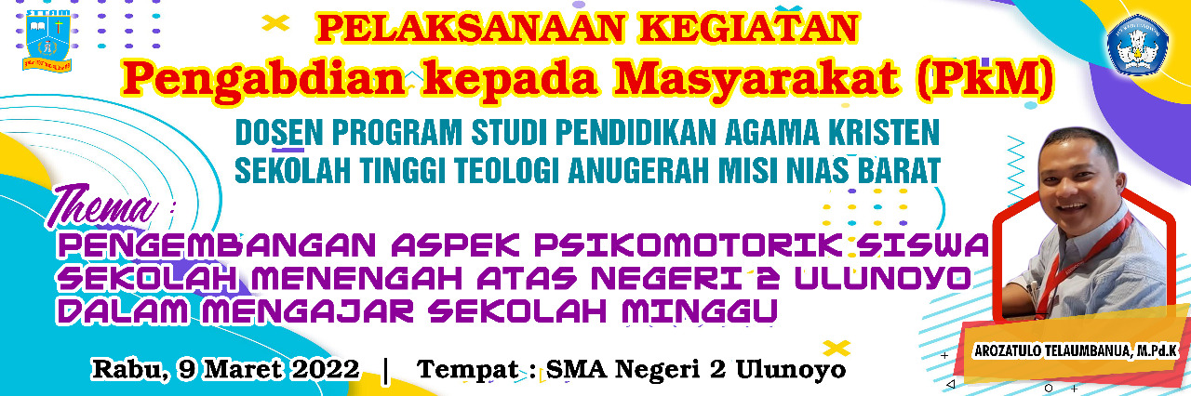
Gambar 1. Spanduk Kegiatan Pengabdian kepada Masyarakat (PkM)

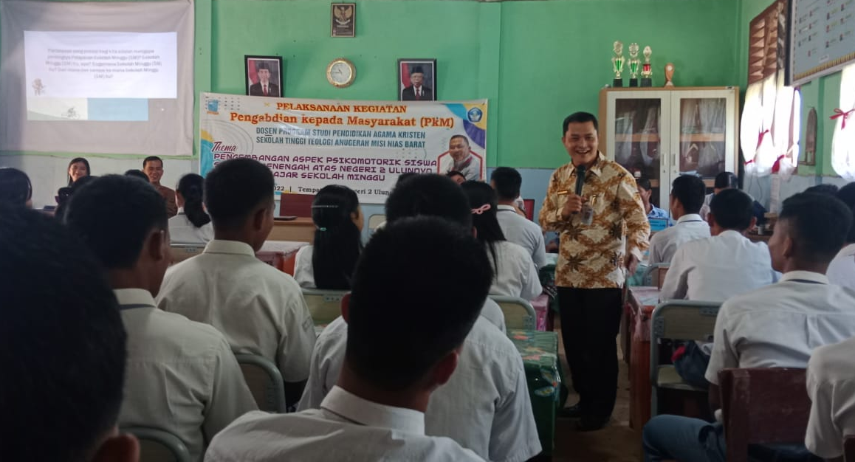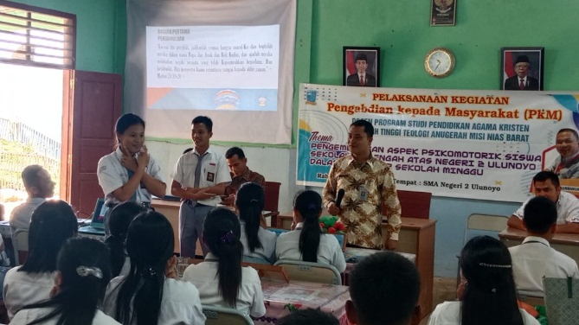
Gambar 2. Kegiatan PkM Menerapkan Metode Ceramah dan Bermain Peran

HASIL DAN PEMBAHASAN
Pentingnya Pelayanan Anak Sekolah Minggu
Dalam Kitab Markus 10:13-16 berkata demikian ¹³Lalu orang membawa anak-anak kecil kepada Yesus, supaya Ia menjamah mereka; akan tetapi murid-murid-Nya memarahi orang-orang itu. ¹⁴Ketika Yesus melihat hal itu, Ia marah dan berkata kepada mereka: “Biarkan anak-anak itu datang kepada-Ku, jangan menghalang-halangi mereka, sebab orang-orang yang seperti itulah yang empunya Kerajaan Allah. ¹⁵Aku berkata kepadamu: Sesungguhnya barangsiapa tidak menyambut Kerajaan Allah seperti seorang anak kecil, ia tidak akan masuk ke dalamnya,” ¹⁶Lalu Ia memeluk anak-anak itu dan sambil meletakkan tangan-Nya atas mereka Ia memberkati mereka. Yesus baru saja berbicara dengan para murid-Nya tentang perceraian dan implikasinya, sebelum orang-orang membawa anak-anak mereka kepada Tuhan Yesus. Kita bisa melihat dibagian itu bahwa para murid menegur orang-orang itu. Reaksi ini merupakan hasil dari sikap dan persepsi mereka terhadap pelayanan anak-anak. Para murid jelas berpikir bahwa isu-isu orang dewasa memiliki prioritas yang lebih tinggi daripada melayani anak-anak. Para murid tidak mau melihat anak-anak, namun mereka seharusnya melihat anak-anak tersebut. Hadi Siswoyo menjelaskan anak-anak generasi penerus “pusaka titipan” bagi orang tua. Sementara bagi gereja, anak adalah masa depan gereja. Di dalam Alkitab banyak mencatat betapa Allah mementingkan anak-anak dimulai dari zaman Musa, Yosua bahkan sampai kepada zaman Tuhan Yesus Kristus. Membuktikan bahwa Allah begitu mementingkan anak-anak yang juga gereja seharusnya melayani anak-anak dengan baik.
Tentu saja ada alasan lain untuk mengajar anak-anak tentang Yesus, diantaranya: Pertama; dosa adalah masalah, baik untuk anak-anak maupun orang dewasa. Mereka tidak kebal terhadap dosa atau lahir tanpa dosa, kita semua lahir berdosa (Mazmur 51:5). Murka dan penghakiman Allah ada di bahu semua orang, “Sebab upah dosa ialah maut (Roma 6:23).” Kedua; tapi dalam kasih-Nya yang besar, Allah mengutus Yesus untuk mati bagi dosa-dosa kita. Namun, kematian Kristus tidaklah eksklusif. Dia tidak mati hanya untuk demografis tertentu. Sebaliknya Yesus telah mati untuk semua orang yang berdosa, seperti dikatakan dalam 1 Yohanes 2:20 “Dan Ia adalah pendamaian untuk segala dosa kita, dan bukan untuk dosa kita saja, tetapi juga untuk dosa seluruh dunia.” Ketiga; kita telah dinyatakan benar karena pengorbanan Kristus, dan dengan demikian kita harus hidup dalam status baru kita yang telah diberikan Allah, yaitu kita adalah orang pilihan Tuhan. Alkitab mengajarkan kita bagaimana hidup sebagai umat Tuhan. Dalam 2 Timotius 3:16-17 berkata demikian “Segala tulisan yang diilhamkan Allah memang bermanfaat untuk mengajar, untuk menyatakan kesalahan, untuk memperbaiki kelakuan dan untuk mendidik orang dalam kebenaran. Dengan demikian tiap-tiap manusia kepunyaan Allah diperlengkapi untuk setiap perbuatan baik.”

Mengajar Sekolah Minggu Dengan Efektif, Kreatif, Inovatif dan Dinamis
Apa itu mengajar Sekolah Minggu yang EKID? Mengajar Sekolah Minggu yang EKID adalah:
Pertama: Mengajar Dengan Efektif, adalah mengajar dengan baik, menggunakan waktu dengan baik, menyampaikan materi Sekolah Minggu dengan baik. Dalam 1 Timotius 4:11-12 berkata “Beritakanlah dan ajarkanlah semuanya itu. Jangan seorangpun menganggap engkau rendah karena engkau muda. Jadilah teladan bagi orang-orang percaya, dalam perkataanmu, dalam tingkah lakumu, dalam kasihmu, dalam kesetiaanmu dan dalam kesucianmu.”
Kedua: Mengajar Dengan Kreatif, adalah pengajar yang aktif berkarya untuk memenuhi kebutuhan diri sendiri dan orang lain bagi kemuliaan Tuhan Allah. (Baca: Titus 3:14; Matius 13:1-23).
Ketiga: Mengajar Dengan Inovatif, adalah pengajar yang siap dibentuk untuk membentuk orang lain. Siap melakukan perubahan di dalam proses pengajaran Sekolah Minggu yang anda pimpin.
Keempat: Mengajar Dengan Dinamis, adalah mengajar dengan melakukan hal-hal menarik dengan melibatkan anak-anak aktif, melakukan kreasi-kreasi yang menciptakan suasana kelas sekolah minggu menarik dan menyenangkan.

Psikotomorik Mengajar Sekolah Minggu:
Menggunakan Metode Mengajar Sekolah Minggu yang Kreatif
Kreativitas sangat penting dalam mengajar Sekolah Minggu. Paulus Lie mengatakan yang paling utama dari seluruh usaha untuk mengembangkan Sekolah Minggu (SM), yaitu mengupayakan agar setiap acara SM (setiap minggu) selalu menarik. Dengan demikian, SM menjadi acara yang dinamis, kreatif dan sesuai dengan dunia anak-anak masa kini. Hal ini memang tidak mudah untuk dilakukan, namun kita jangan pesimis sebab hal ini tidak terlalu sulit juga, hanya diperlukan kesetiaan guru, kerajinan dan kreativitas yang tinggi. Dalam pengertian, guru harus pandai meniru hal-hal yang baru. Menurut Paulus Lie mengatakan, ada beberapa kreasi yang harus diperhatikan agar acara Sekolah Minggu kita selalu menarik, yaitu kreasi memimpin pujian agar menarik; kreasi doa yang menarik dan mendidik; kreasi acara istimewa; kreasi teknik bercerita yang menarik; kreasi mengajarkan ayat hafalan yang menarik; kreasi aktivitas yang menarik; kreasi acara penutup yang menarik; kreasi tempat dan suasana yang menarik; kreasi mengumpulkan persembahan yang menarik dan kreasi memberikan pengumuman yang menarik. Selain itu Mikha Agus Widiyanto menjelaskan bahwa guru sekolah minggu harus merancang kegiatan pengajaran sekolah minggu dengan baik, kreasi dan aktif yang berpusat pada anak sekolah minggu itu sendiri.
Berikut ini akan ditampilkan beberapa kreasi-kreasi pada kegiatan sekolah minggu yang juga diterapkan pada kegiatan PkM, yakni:

Kreasi Cerita
(Yesus Berjalan di Atas Air - Matius 14:22-33)
Murid-murid Yesus menyeberangi danau dengan perahu. Angin kencang dan ombak besar menerpa sehingga kapal mereka terombang-ambing. Yesus melihat bahwa murid-murid-Nya mendapat kesulitan. Kemudian Dia berjalan di atas air menuju kapal mereka. Ketika melihat Dia berjalan di atas air, murid-murid menjadi takut. Mereka mengira bahwa Dia adalah hantu. Tetapi Yesus berkata, “Jangan takut! Ini Aku.”
“Tuhan, jika Engkau itu, biarlah aku berjalan kepada-Mua di atas air,” kata Petrus.
“Kemarilah!” perintah Yesus.
Lalu Petrus berjalan di atas air sama seperti Yesus. Tetapi ketika merasakan tiupan angin, Petrus menjadi takut. Ia mulai tenggelam, lalu berteriak, “Tuhan, tolong aku!” Lalu Yesus mengulurkan tangan-Nya dan menyelamatkan Petrus.
Sama seperti yang Yesus lakukan pada Petrus, Yesus dapat menyelamatkan-mu juga.

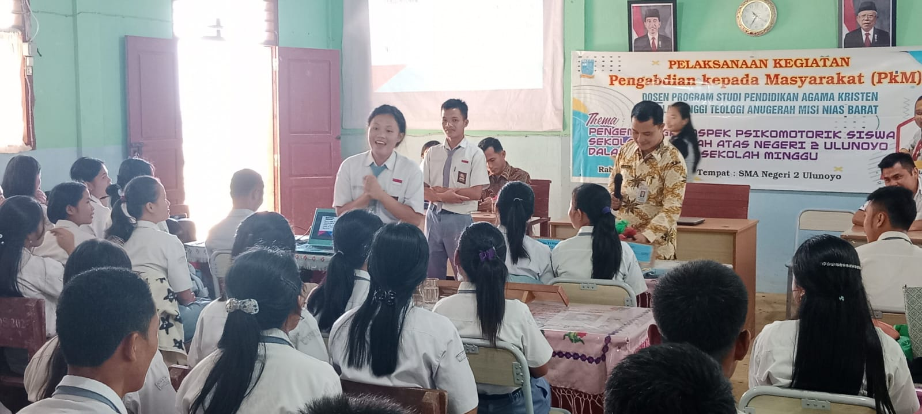
Gambar 3. Salah satu peserta mempratekkan cara bercerita Firman Tuhan yang menarik

Kreasi Pujian
(Lonceng Yang Merdu)
Lagu: Memuji Tuhan selalu mari kita puji Dia
Memuji Tuhan selalu mari kita puji Dia
Puji, Puji, mari kita puji Dia
Puji, Puji, mari kita puji Dia
Lagu ini hanya terdiri dari 7 kata, yaitu:
MEMUJI TUHAN SELALU MARI KITA PUJI DIA
1 2 3 4 5 6 7

Berilah nomor pada setiap anak dari nomor 1 sampai dengan 7. Dan setiap anak cukup hanya menyanyikan 1 kata saja sesuai nomornya (perhatikan nomor-nomor di atas).
Anak nomor 1 hanya menyanyikan kata “Memuji” saja;
Anak nomor 2 hanya menyanyikan kata “Tuhan” saja;
Dan seterusnya…
Jadi, anak akan menyanyi secara bergantian setiap kata. Pada saat menyanyi, mereka harus bergaya seperti lonceng yang dibunyikan, jadi anak harus bergoyang-goyang.
Sebelum acara dimulai katakanlah, bahwa guru akan mencari lonceng yang paling merdu untuk memuji Tuhan. Mulailah dengan irama lambat sekali sampai semua bisa mengikuti dengan baik. Irama dibuat semakin cepat lagi akhirnya sangat cepat. Tentu saja, setiap anak harus sigap menyanyi dan menggoyangkan badannya pada saat yang tepat. Agar lebih menarik anda harus mempraktekkan dengan menarik.

Kreasi Kartu Kata
Buatlah kartu kata yang berisi Firman Allah atau kata-kata yang dapat membangun dan mengembangkan pikiran Anak Sekolah Minggu anda. Berikut ini beberapa kartu kata yang dapat membantu Guru Sekolah Minggu untuk mengajar, yaitu:
PADA
HATIMU
SEPERTI
METERAI
TARUHLAH
AKU

KARENA
OLEH
BERHARGA
ENGKAU
DI MATAKU

Gambar 4. Gambar Kartu Kata yang Digunakan untuk Mengajar Sekolah Minggu

Kreasi Doa
Biasanya ketika Guru Sekolah Minggu berdoa, terkadang panjang dan lama, sehingga membuat Anak Sekolah Minggu menjadi bosan dan tidak tenang. Kreasi doa merupakan hal penting juga dalam mengajar Sekolah Minggu yang EKID. Kreasi doa dapat dilakukan dengan beberapa cara yang dapat membantu anda dan Kelas Sekolah Minggu yang menarik dan kreatif.
Pertama: Guru Membisikkan Doa Pada Satu Anak. Mintalah satu anak untuk maju ke depan kelas. Ia akan mengatakan dengan suara keras apa yang dibisikkan guru Sekolah Minggu kepada anak tersebut. Kemudian, teman yang lain akan menirukan apa yang diucapkan oleh yang satu di depan kelas itu. Jika satu anak sudah mahir, ia tidak perlu lagi dibisiki. Mintalah dia agar langsung mendikte kepada teman-temannya. Upaya ini sebagai batu loncatan bagi Guru Sekolah Minggu dan kelas Sekolah Minggu yang EKID dan menarik, sehingga anak-anak tidak takut untuk maju dan berdoa. Mereka anak merasa “aman” jika dipanggil untuk berdoa, sebab merasa yakin bahwa guru mereka akan menolong mereka berdoa.
Kedua: Dengan Teks Lagu. Dalam sikap doa: Satu anak membacakan setiap baris kalimat suatu lagu, dan anak-anak yang lain menirukannya. Dengan demikian dan seterusnya, hingga lagu tersebut selesai diucapkan dan ditutup dengan kata “AMIN”. Pilihlah lagu yang bertema doa, seperti: “Kusiapkan Hatiku Tuhan”, Bapa Sorgawi”, dan lain-lain. Artinya, pilihlah lagu yang dapat membangkitkan semangat dan kreasi doa anak.
Ketiga: Sikap Doa. Variasikan sikap berdoa, misalnya: dengan berlutut, dengan saling berpegangan tangan, atau dengan kedua tangan diangkat terbuka. Dengan pengajaran ini, anak diajar bahwa doa yang sungguh-sungguh sangat disukai oleh Tuhan.
Keempat: Doa Berantai. Doa berantai adalah doa yang saling mendoakan temannya. Anak diminta mendoakan teman yang duduk disebelahnya, baik disebelah kiri maupun disebelah kanan. Satu anak cukup mendoakan satu anak lain disebelah kanannya atau disebelah kirinya. Doa ini boleh dilakukan tanpa suara (dalam hati berdoa). Sesekali boleh dicoba dengan bersuara. Sebelum berdoa, anak yang akan didoakan harus ditanya terlebih dahulu kepada anak yang didoakan, apa yang menjadi pergumulannya atau yang perlu didoakan saat ini. Dengan demikian, anak diajar mendoakan orang lain. Sehingga rasa persaudaraan akan semakin kuat dengan saling mendoakan satu sama lain. Hati-hati, cara berdoa ini harus anda jaga dan perhatikan, sebab bisa saja anak main-main, dan lain sebagainya. Untuk menghindari hal-hal yang tidak kita inginkan, maka guru harus memperhatikan dengan baik kegiatan ini.
Kelima: Doa Satu Kalimat. Buatlah cara berdoa yang demikian, yaitu mintalah beberapa anak pada saat doa mengucapkan satu kalimat pengucapan syukur dengan suara keras, misalnya:
“Tuhan, Engkau sangat baik bagiku.”
“Tuhan, terimakasih untuk makanan hari ini.”
“Tuhan terimakasih untuk cuaca hari ini.”
“Tuhan Yesus, aku cinta padaMu.”
“Tuhan Yesus, berkati aku hari (bisa sebut nama misalnya: “Johan”).”
Dan lain sebagainya.

Psikotomorik Mengajar Sekolah Minggu: Penggunaan Alat Peraga atau Media
Alat peraga atau sering kita dengar media pembelajaran sangat memiliki pengaruh dalam mengajarkan Sekolah Minggu yang Efektif, Kreatif, Inovatif dan Dinamis. Apa dan mengapa media pembelajaran sangat memiliki peran penting dalam mengajar Sekolah Minggu? Hal inilah yang perlu dijelaskan kepada kita semua, dengan tujuan, agar guru-guru Sekolah Minggu dan siapa pun kita dapat menggunakan media dengan baik dan efektif dalam mengajar sehingga murid-murid menjadi lebih efektif dalam mengikuti kegiatan yang dilaksanakan. Pada dasarnya alat peraga sangat membantu Guru Sekolah Minggu mengajarkan anak-anak Sekolah Minggu dengan lebih mudah, dan efesiensi. Sebab di dunia modern sekarang ini, Guru Sekolah Minggu harus aktif dan kreatif mengajar mengajarkan Sekolah Minggu. Tanto Krstiono dan Deo Putra Perdana menjelaskan bahwa seorang guru sekolah minggi harus menguasai materi dan mampu menggunakan media pembelajaran secara kreatif, sehingga guru dapat mengembangkan wawasan anak sekolah pada materi yang disampaikan. Dengan demikian, guru dapat mengajar dengan menarik minat anak untuk belajar Firman Tuhan. Artinya, penggunaan alat bantu atau media pembelajaran dalam mengajar Sekolah Minggu haruslah disesuaikan dengan keadaan dan sesi yang dilaksanakan. Misalnya ketika anda mengajarkan tentang benih, maka anda harus menyediakan media atau alat peraga benih. Jangan terbalik, di mana ketika anda mengajar benih anda membawa medianya burung. Contoh alat peraga misalnya: Lap top, OHP, gunting, kertas, dan lain-lain. Namun, disamping itu semua, alat peraga yang paling efektif adalah pribadi guru itu sendiri.
Beberapa contoh media yang dapat digunakan untuk mengajar sekolah minggu, agar kegiatan dan pelayanan sekolah minggu yang dilaksanakan kreatif.
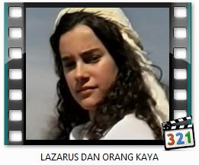
Gambar 5. Media Film Gambar 6. Media Gambar

Mengembangkan Aspek Psikomotorik Siswa Mengajar Sekolah Minggu
Pada kegiatan PkM ini disampaikan cara mengembangkan aspek psikomotorik siswa SMA Negeri 2 Ulunoyo. Sebagai luaran kegiatan ini, diharapkan mampu mengembangkan aspek psikomotorik siswa mengajar sekolah minggu dengan beberapa langkah berikut.
Terampil Melalui Pelatihan Guru Sekolah Minggu
Sebagai guru sekolah minggu yang profesional harus mengikuti pelatihan-pelatihan guru sekolah minggu secara berkala dan berkesinambungan. Artinya tidak dapat diabaikan pelatihan atau workshop. Melalui pelatihan guru sekolah minggu, siswa dapat mengembangkan psikomotoriknya dalam mengajar sekolah minggu. Rinawati menjelaskan bahwa dalam mewujudkan pendidikan dalam gereja yang berkualitas, secara khusus pada pelayanan kategorial sekolah minggu, maka sangat dibutuhkan guru-guru yang terdidik, terlatih dan yang memiliki tanggungjawab untuk mendidik anak sekolah minggu. Sebab, dengan tersedianya guru-guru seperti tersebut di atas, maka sangat berdampkan pada pelayanan sekolah minggu yang berkualitas. Akhirnya menghasilkan anak sekolah minggu yang berkualitas, mengahasihi Tuhan dan mengerti Firman Tuhan. Gereja atau sekolah sebaiknya memprogramkan pelatihan siswa tentang pengajaran sekolah minggu.

Terampil Dengan Persiapan Sebelum Mengajar
Seorang guru manapun baik di Sekolah Umum seperti Sekolah Dasar, SMP, SMA maupun perguruan tinggi, lebih khusus pelayanan sekolah minggu jelas bahwa tidak hanya persiapan materi yang harus dia siapkan tetapi yang terpenting adalah ROHANI. Persiapan rohani menjadi utama dan terpenting dalam mengajar Sekolah Minggu yang kreatif dan yang membawa perubahan besar di gereja dan diprabadi anak. Kekudusan hidup dan doa merupakan hal yang terpenting dalam mencapai kesuksesan mengajar Sekolah Minggu.

Terampil Melayani Dengan Sederhana
Panggilan menjadi seorang Guru Sekolah Minggu bukanlah harus sempurna, melainkan respons panggilan yang telah Tuhan Yesus anugerahkan kepada anda. Sebab Tuhan memanggil hamba-hamba-Nya bukan berdasarkan kelebihannya dan bukan juga berdasarkan kekurangannya, melainkan berdasarkan kehendak Tuhan Allah di dalam kehidupan anda. Artinya bukan masalah anda pandai atau tidak pandai. Tuhan Yesus memanggil murid-murid-Nya bukan berdasarkan kelebihan mereka melainkan apa yang Dia kehendaki. Dalam Markus 3:13-15 “Kemudian naiklah Yesus ke atas bukit. Ia memanggil orang-orang yang dikehendaki-Nya dan merekapun datang kepada-Nya. Ia menetapkan dua belas orang untuk menyertai Dia dan untuk diutus-Nya memberitakan Injil dan diberi-Nya kuasa untuk mengusir setan.” Anda harus tekun melatih diri anda seperti belajar lagu, belajar main musik, belajar memimpin pujian, dan sebagainya. Pilihlah lagu yang anda kuasai ketika anda dipercayakan untuk memimpin pujian di kelas Sekolah Minggu.

Terampil Dengan Sikap Mental yang Rohani
Pertama: TELADAN. Jadilah teladan bagi anak Sekolah Minggu anda baik di depan mereka maupun bukan di depan mereka. Anda harus menjadi contoh sebab anda adalah cerminan Firman Allah di dunia, you is a letter of Christ (kamu adalah surat-surat Kristus) yang dapat dibaca oleh orang lain termasuk murid anda.
Kedua: FRIENDLY FORMULA. Anda sebagai guru janganlah anda ingin dipanggil guru di kelas Sekolah Minggu anda, sebaiknya anda harus dipanggil Kakak baik laki maupun perempuan. Jadilah sahabat atau saudara bagi anak didik anda.
Ketiga: ANDA PEMIMPIN ROHANI. Pemimpin rohani harus sadar, ia bukan aktor/aktris atau guru biasa seperi pada umumnya, melainkan ia adalah alat. Alat yang dipilih secara khusus bukan semberangan yang dipakai oleh Tuhan untuk membimbing anak-anak Allah yang masih kecil menuju kedewasaan yang sempurna.

Terampil Bahasa atau Gaya Bicara yang Baik
Anda harus memakai bahasa yang sederhana untuk bercerita atau untuk menjelaskan Firman Tuhan atau hal-hal apapun. Maksudnya adalah anda harus memasuki dunia anak-anak, tetapi anda bukan anak-anak. Kalau seandainya anak-anak itu seperti kambing, maka anda sebagai guru harus jadi kambing. Tetapi karena mereka adalah anak-anak, maka anda harus menjadi seperti anak-anak. Untuk itu, anda harus menguasai bahasa anak-anak. Latihlah vokal anda, latihlah pernafasan dan kelancaran bicara anda baik bahasa Indonesia maupun bahasa Daerah Nias. Jangan berbicara seperti orang yang sedang tersendat makanan, seperti mau mati rasanya. Terus latihan, terus latihan.

Terampil Melatih Suara
Usahakan agar ucapan anda jelas dan bisa dimengerti. Volume suara wajar tetapi dapat didengar tidak perlu berteriak keras. Warna suara – wajar seperti dirimu sendiri tidak perlu dibuat-buat. Intonasi suara harus diatur: - keras atau lembut suara – panjang atau pendeknya suara – cepat atau lambatnya suara – turun atau naiknya suara.

Terampil Saat Berdiri Didepan Murid
Berdirilah dengan tenang atau jalan-jalan hanya saja tertib. Pada saat anda berjalan hati-hati jangan sampai anda jatuh. Dan hal-hal yang berkaitan dengan apa yang umum dilakukan ketika sedang mengajar di depan.

Terampil Penampilan Guru di Kelas
Pakaian yang rapi dan sopan, make up yang wajar dan lain-lain yang tentunya anda sudah mengerti. Maria Magdalena Swantina dan Helen Farida Latif menjelaskan guru sekolah minggu sebagai orang yang dipanggil Tuhan untuk mengajar dan melayani sekolah minggu, hendaklah orang yang patut diperlengkapi dan dipersiapkan dengan baik berdasarkan kriteria-kriteria Alkitab, termasuk membentuk etika kehidupan dan pelayanan.

Terampil Mengatur Alur Suasana Sekolah Minggu
Aturlah suasana kebaktian atau acara Sekolah Minggu berdasarkan liturgis yang menyenangkan dan menarik. Di gereja anda masing-masing ada liturgi Sekolah Minggu, jika kelihatan kaku buatlah lebih menarik, kreatif dan dinamis berdasarkan perkembangan pengetahuan dan pemikiran anak-anak. Pedoman Liturgi Sekolah Minggu biasa pada umumnya:
Kreasi Pujian Awal/Memulai
Kreasi Doa
Kreasi Pujian-pujian
Kreasi Firman Tuhan / Kreasi Aktivitas
Kreasi Doa
Kreasi Penutup
Inilah pedoman atau alur suasana Sekolah Minggu yang mungkin menjadi panduan sederhana bagi anda untuk diterapkan di gereja masing-masing. Mengatur dan melaksanakan liturgi sekolah minggu dibutuhkan keterampilan yang baik dan kreatif.

KESIMPULAN
Pengembangan aspek psikomotorik siswa Sekolah Menengah Atas Negeri 2 Ulunoyo dalam mengajar sekolah minggu merupakan program yang sangat penting untuk melatih dan memberikan pemahan kepada siswa bahwa menjadi guru sekolah minggu tidak hanya sekadar mengajar dan menyampaikan Firman Tuhan. Mengajar sekolah dibutuhkan kreativitas yang tinggi, imajinasi yang baik dan pelaksanaan yang kreatif, dinamis dan efektif serta menyenangkan. Siswa sangat merespon kegiatan pengabdian kepada masyarakat ini, sebab menambah pengetahuan dan pengalaman mereka tentang pelayanan sekolah minggu. Oleh karena itu, aspek psikomotorik sangat penting untuk dikembangkan melalui pelatihan, persiapan, belajar dan keterampilan lainnya.
Diakhir kegiatan PkM ini, disampaikan pesan penting kepada peserta bahwa jadilah guru sekolah minggu di gereja masing-masing dengan penuh tanggungjawab, jangan pernah berhenti belajar dan melatih diri anda cara, strategi dan pengetahuan tentang pelayanan sekolah minggu. Pada akhirnya, ditutup dengan penyerahan piagam penghargaan kepada SMA Negeri 2 Ulunoyo.
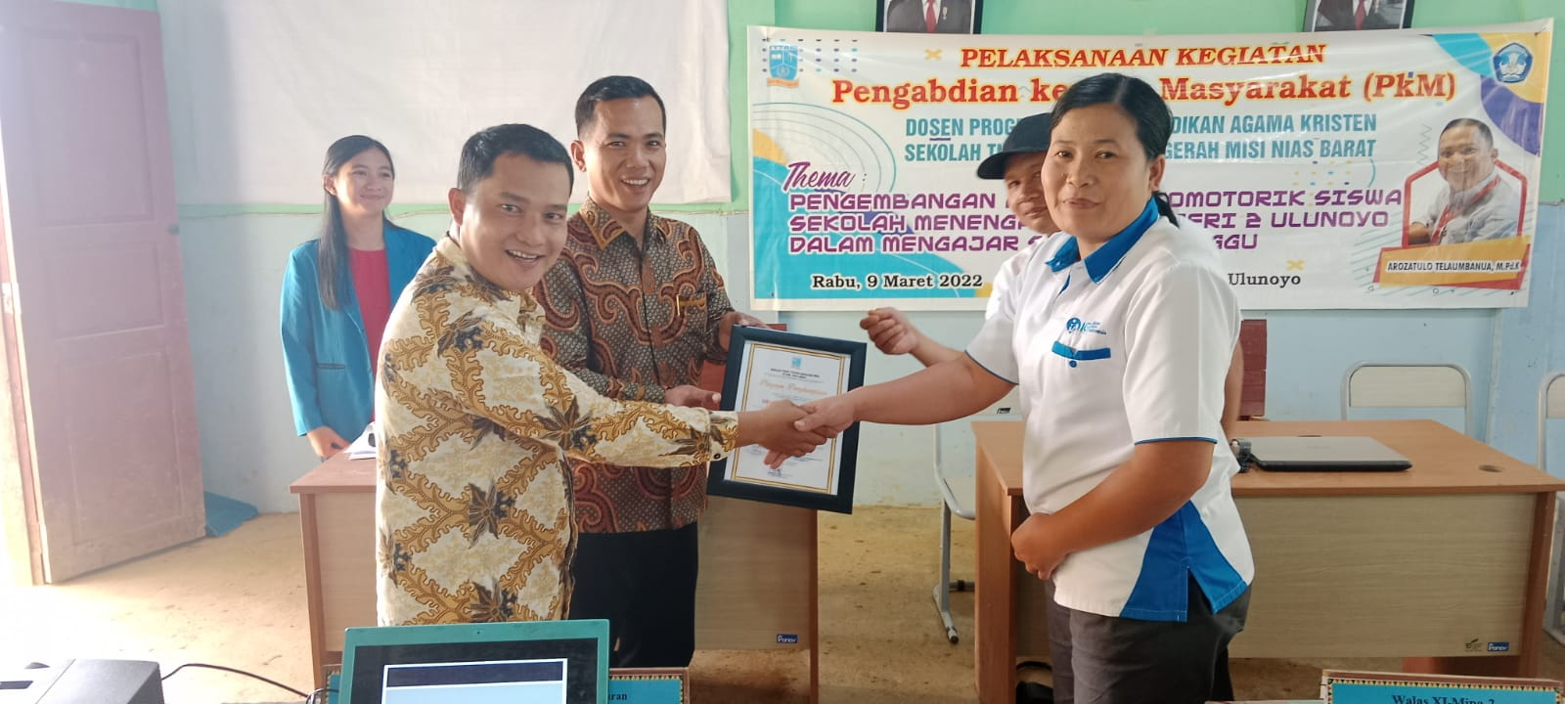
Gambar 7. Pelaksana PkM Menyerahkan Piagam Penghargaan kepada SMA Negeri 2 Ulunoyo

DAFTAR PUSTAKA
Dwiati Yulianingsih. “Upaya Guru Sekolah Minggu Dalam Meningkatkan Motivasi Belajar Alkitab Di Kelas Sekolah Minggu.” Fidei: Jurnal Teologi Sistematika dan Praktika 3, no. 2 (2020): 285–301.
Ivana IT Tefbana, Sarce Rien Hana, Tri Supartini, Hengki Wijaya. “Kompetensi Guru Sekolah Minggu Terhadap Keefektifan Mengajar Anak: Suatu Studi Kuantitatif Di Jemaat GPdI El-Shaddai Makassar.” Didache: Jounal of Christian Education 1, no. 2 (2020): 205–221.
Lie, Paulus. Mengajar Sekolah Minggu Yang Kreatif. Yogyakarta: Andi Offset, 2015.
Maria Magdalena Swantina, Helen Farida Latif. “Etika Hamba Tuhan Berdasarkan 1 Timotius 4:12 Dan Relevansinya Dalam Pelayanan Pada Zama Akhir.” Ginosko: Jurnal Teologi Praktika 2, no. 1 (2020): 44–54.
Riniwati. “Pembinaan Guru Sekolah Minggu Untuk Mengajarkan Konsep Keselamatan Pada Anak.” Evangelikal: Journal Teologi Injili dan Pembinaan Warga Jemaat 4, no. 2 (2020): 186–194.
Rosalia Dwinanti, Bayu Pratama Nugroho, Susi Hendartie. “Media Pembelajaran Interaktif Untuk Anak Sekolah Minggu Pada GKE Sinta Pararapak.” Saintekom 11, no. 2 (2021): 98–112.
Siswoyo, Hadi. “Sekolah Minggu Sebagai Sarana Dalam Membentuk Iman Dan Karakter Anak.” Jurnal Santum Domine 2, no. 3 (2019): 121–133.
Souisa, Sjeny Liza. “Transformasi Pembelajaran Sekolah Minggu Yang Memerdekakan Di Gereja Pada Masa Kenormalan Baru.” In Prosiding Pelita Bangsa, 1:175–180. Jakarta: STT Pelita Bangsa, 2021.
Tanto Kristono, Deo Putra Perdana. “Hambatan Dan Pelayanan Guru Sekolah Minggu Di Gereja Kristen Jawa Jebres Surakarta.” Jurnal Teolgi Gracia Dea 1, no. 2 (2019): 90–100.
Widiyanto, Mikha Agus. “Strategi Pelayanan Guru Sekolah Minggu Bagi Pertumbuhan Rohani Anak.” Edulead: Journal of Christian Education and Leadership 2, no. 2 (2021): 276–286.

Susi Hendartie Rosalia Dwinanti, Bayu Pratama Nugroho, “Media Pembelajaran Interaktif Untuk Anak Sekolah Minggu Pada GKE Sinta Pararapak,” Saintekom 11, No. 2 (2021): 98–112.
Sjeny Liza Souisa, “Transformasi Pembelajaran Sekolah Minggu Yang Memerdekakan Di Gereja Pada Masa Kenormalan Baru,” in Prosiding Pelita Bangsa, vol. 1 (Jakarta: STT Pelita Bangsa, 2021), 175–180.
Hengki Wijaya Ivana IT Tefbana, Sarce Rien Hana, Tri Supartini, “Kompetensi Guru Sekolah Minggu Terhadap Keefektifan Mengajar Anak: Suatu Studi Kuantitatif Di Jemaat GPdI El-Shaddai Makassar,” Didache: Jounal of Christian Education 1, No. 2 (2020): 205–221.
Dwiati Yulianingsih, “Upaya Guru Sekolah Minggu Dalam Meningkatkan Motivasi Belajar Alkitab Di Kelas Sekolah Minggu,” Fidei: Jurnal Teologi Sistematika dan Praktika 3, No. 2 (2020): 285–301.
Hadi Siswoyo, “Sekolah Minggu Sebagai Sarana Dalam Membentuk Iman Dan Karakter Anak,” Jurnal Santum Domine 2, No. 3 (2019): 121–133.
Paulus Lie, Mengajar Sekolah Minggu Yang Kreatif (Yogyakarta: Andi Offset, 2015), 1.
Ibid.
Mikha Agus Widiyanto, “Strategi Pelayanan Guru Sekolah Minggu Bagi Pertumbuhan Rohani Anak,” Edulead: Journal of Christian Education and Leadership 2, No. 2 (2021): 276–286.
Deo Putra Perdana Tanto Kristono, “Hambatan Dan Pelayanan Guru Sekolah Minggu Di Gereja Kristen Jawa Jebres Surakarta,” Jurnal Teolgi Gracia Dea 1, No. 2 (2019): 90–100.
Riniwati, “Pembinaan Guru Sekolah Minggu Untuk Mengajarkan Konsep Keselamatan Pada Anak,” Evangelikal: Journal Teologi Injili dan Pembinaan Warga Jemaat 4, No. 2 (2020): 186–194.
Helen Farida Latif Maria Magdalena Swantina, “Etika Hamba Tuhan Berdasarkan 1 Timotius 4:12 Dan Relevansinya Dalam Pelayanan Pada Zama Akhir,” Ginosko: Jurnal Teologi Praktika 2, No. 1 (2020): 44–54.

